P.V. de Combinatie

Natoer Pont st Maxence 8 september 2018

In concours 441 duiven
Winnaar: Comb Beekman en Zn
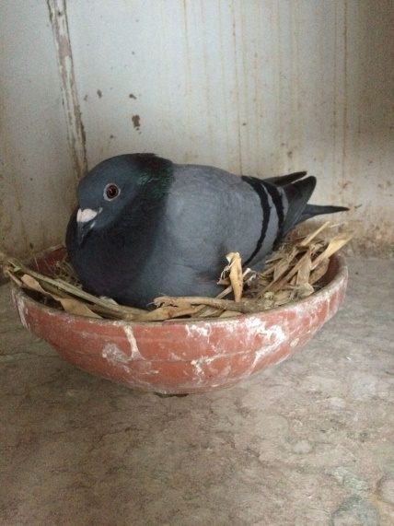
De 07- 1329591 wederom op deze pagina
Als ze nu maar eens vlot binnen wil komen, dan…..
Ja, dit is al meermalen de verzuchting geweest bij Bram en Tom want het hierboven afgebeelde duivinnetje heeft als eigenschap dat, wanneer ze eenmaal thuis is, al best tevreden is. Ze ziet dan immers haar bazen weer die volop aandacht voor haar hebben. Bovengemiddeld zelfs, ze roepen en smeken om haar op dat klepje te krijgen. En als ze dan eenmaal op dat klepje zit dan is het plotseling over, vreemd toch? Ze snapt er helemaal niets van en is ook niet van plan dit te veranderen!
Ja deze “591” was zaterdag weer maar eens de snelste van het natourconcours vanuit Pont. En hoewel we vooraf Tom nog gewaarschuwd hadden af te blijven van de eerste plaats omdat ondergetekende meende - volkomen onterecht natuurlijk - daar recht op te hebben, werd dat “recht”dan ook térecht met voeten getreden. Letterlijk zei Tom: ja dat moet klaar zijn bij jullie, elke keer Pont winnen. Tsja, en zo is het gekomen.
Het was een zege die dik verdiend is na een seizoen wat de combinatie Beekman nog lang zal heugen. Als je speelt zoals deze mannen dan komen de eerste prijzen, waar ze meenden veel te lang op te moeten wachten, vanzelf. En dit duivinnetje 591 kan daar flink aan mee helpen. Ze was vorig jaar al het beste jong van de vereniging met o.a. 2e asduif van het samenspel op de midfond. Ook op Arras prijkte ze al op de foto want ook toen was ze een van de toen drie overwinnaars op het hok Beekman. Op Peronne had ze ook weer bij de eerste 10 van het samenspel gezeten als ze nu maar eens vlot binnen wilde komen. Maar dat is zoals gezegd niet haar beste eigenschap, want toen bleef ze zelfs drie minuten zitten voordat ze de antenne activeerde. Ook afgelopen zaterdag bleef ze haar gewoonte trouw en verspeelde daarmee wellicht de eerste in het samenspel. Nu werd ze overigens nog knap tweede van 1819 duiven op slechts centimeters verschil met de winnaar Comb Meulmeester uit Arnemuiden met 1581 m/minuut.
Ze zat op een jong van 5 of 6 dagen oud en heeft het vroeg vliegen niet bepaald van een vreemde. We stelden haar na haar prestatie op Arras al eens voor, ze is een dochter van de befaamde Rooie Adwin 444 x de 3307975 van Gijs Baan. Deze is een halfzus van de 318 en 319 van Gijs, beiden al eens 3e Generaal asduif van de afdeling Zeeland!! De vader Rooie Adwin verhuist naar het kweekhok bij Tom na een imposante vlieg carrière. Op vijfjarige leeftijd was het nog hun beste duif op de vitesse, terwijl hij toch al voorbestemd was voor de dagfond. Daar was hij in 2017 voor het eerst voorzichtig op geprobeerd maar daar lachte hij zelf om. Hij liet toen meteen zien waar zijn sterkste kant lag en nestelde zich twee keer op teletekst. Dit jaar was hij overwinnaar op Argenton en onderstreepte daarmee zijn klasse nog maar eens duidelijk.
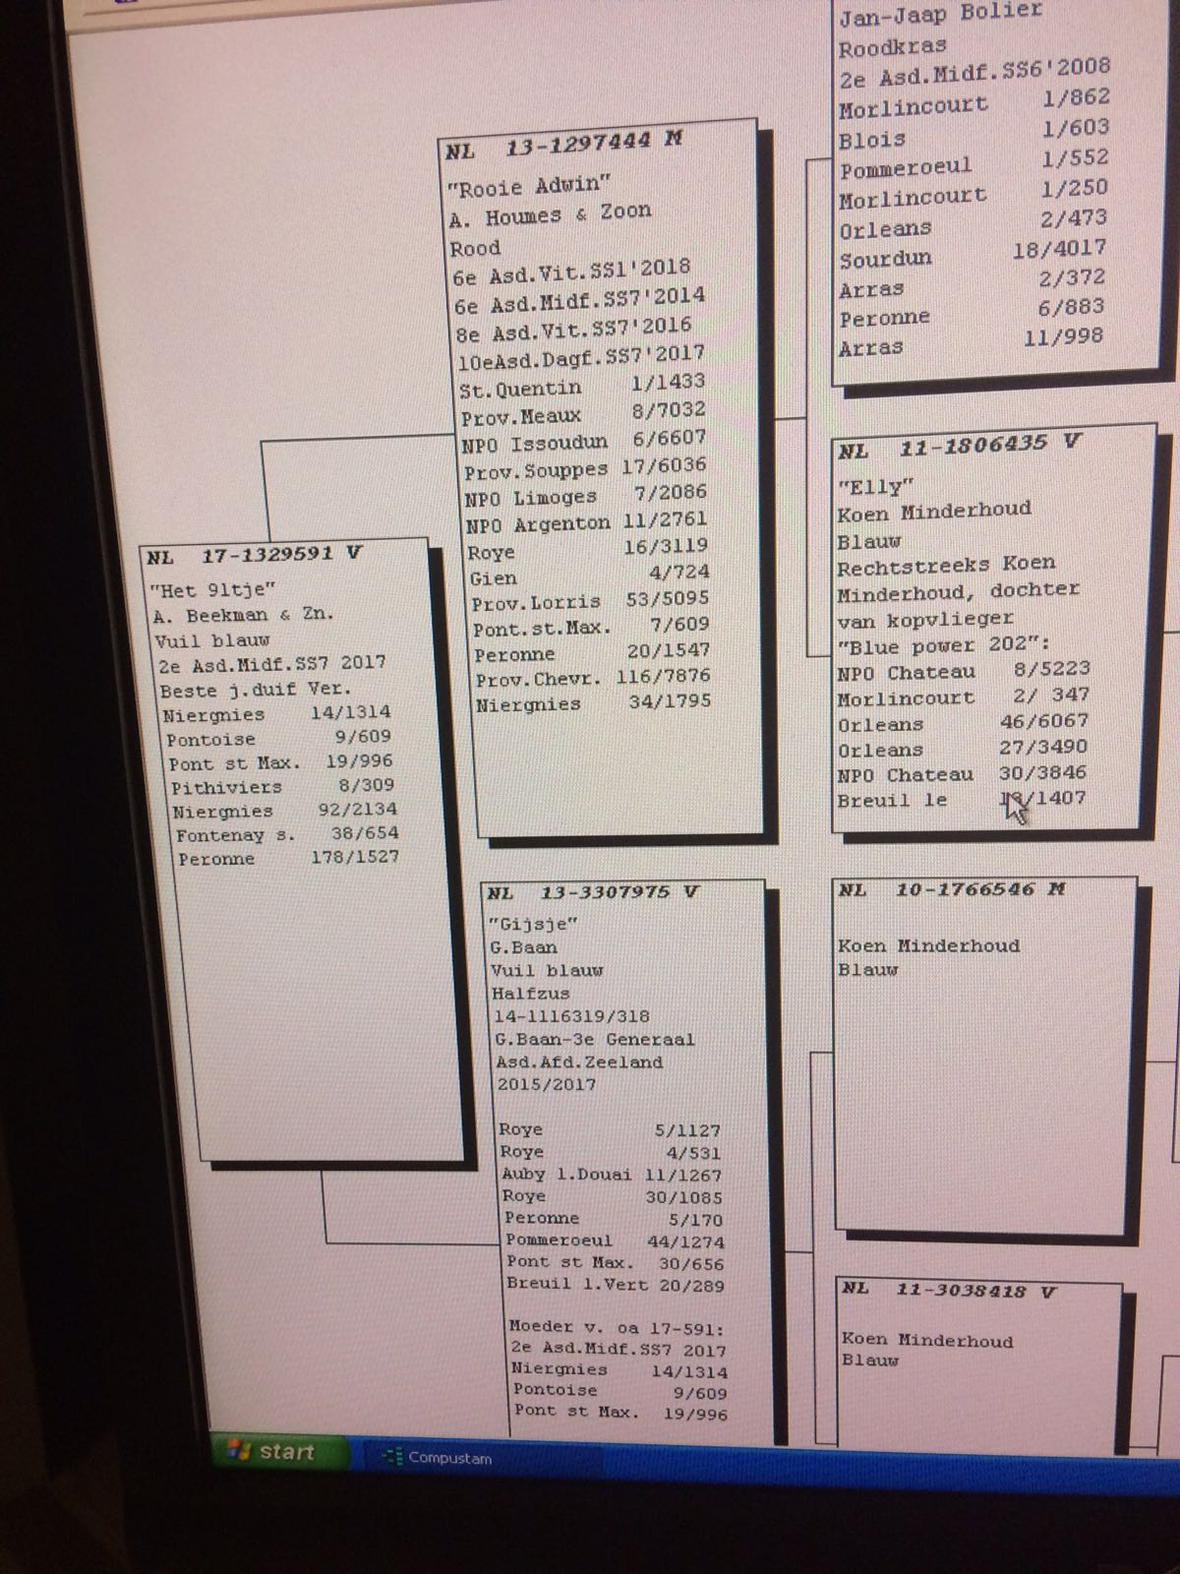

We zeiden het reeds; Tom eiste samen met zijn vader terecht de winst op van deze Pont. Toch waren ze niet te beroerd om de onttroonde koningen van Pont een beetje mee te laten delen in het succes. En dat siert deze mannen dan toch maar weer!
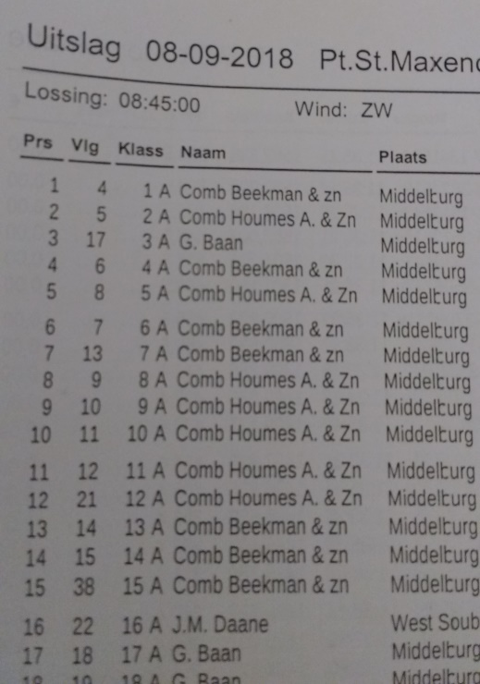
En de bekende 50% of meer pakkers waren er zoals elke week ook weer bij. Gijs Baan met 24 van de 32, Joshua Hoek met 7 van de 11, Hans Daane met 8 van de 13, broer Leo Daane met 10 van de 19. Een knappe prestatie ook van ons nieuwe jeugdlid Milan Baas die de eerste prijs wint in de B-klasse, voor alle seniorleden! Dat smaakt naar meer Milan!!
Aaa.

